# Mã đề: NAICT-028

# DỮ LIỆU cho sẵn: Word, PowerPoint, Excel

# 1. Dữ liệu phần Word:

Ý nghĩa, lịch sử ngày Quốc tế hiến chương các Nhà giáo

Tháng 7/1946, một tổ chức quốc tế các nhà giáo tiến bộ được thành lập ở Paris, lấy tên là Liên hiệp quốc tế các công đoàn giáo dục (tiếng Pháp: Fédération Internationale Syndicale des Enseignants – FISE).

Nǎm 1949, tại một hội nghị ở Warszawa (thủ đô của Ba Lan), Liên hiệp quốc tế các công đoàn giáo dục đã ra bản “Hiến chương các nhà giáo” gồm 15 chương.

Nội dung chủ yếu của Bản Hiến chương các nhà giáo: Đấu tranh chống mọi quan điểm và phương pháp giáo dục lạc hậu, phản động, phản dân chủ, phản khoa học của nền giáo dục tư sản, phong kiến nhằm xây dựng nền giáo dục tiến bộ, dân chủ và khoa học. Đấu tranh thủ tiêu các chế độ bạc đãi, coi khinh nghề dạy học và ra sức bảo vệ những quyền lợi về vật chất, tinh thần chính đáng cho các nhà giáo. Quy định một số điều đối với các nhà giáo, đặc biệt nêu cao vị trí nghề dạy học và những người dạy học.

Trong những năm kháng chiến chống thực dân Pháp xâm lược, Công đoàn Giáo dục Việt Nam đã liên hệ với FISE với mục đích tranh thủ các diễn đàn quốc tế, tố cáo âm mưu tội ác của bọn đế quốc xâm lược đối với nhân dân ta cũng như đối với giáo viên và học sinh.

Đồng thời, giới thiệu những thành tích của nền giáo dục cách mạng, tranh thủ sự đồng tình ủng hộ của toàn thể giáo viên trên thế giới đối với cuộc kháng chiến chính nghĩa của nhân dân ta.

Mùa xuân năm 1953, Đoàn Việt Nam do Thứ trưởng Bộ Quốc gia Giáo dục Nguyễn Khánh Toàn làm trưởng đoàn dự Hội nghị quan trọng kết nạp Công đoàn giáo dục của một số nước vào tổ chức FISE tại Viên (Thủ đô nước Áo), trong đó có Công đoàn Giáo dục Việt Nam.

Từ ngày 26 đến 30/8/1957, tại Thủ đô Vacsava, Hội nghị FISE có 57 nước tham dự, trong đó có Công đoàn giáo dục Việt Nam, quyết định lấy ngày 20/11 làm ngày Quốc tế Hiến chương các nhà giáo.

Lần đầu tiên ngày "Quốc tế Hiến chương các nhà giáo" được tổ chức trên toàn miền Bắc nước ta vào ngày 20/11/1958. Những năm sau đó, ngày lễ 20/11 còn được tổ chức tại các vùng giải phóng ở miền Nam.

Trong ngày 20/11/1958, lễ kỷ niệm không những được tổ chức tại Hà Nội, mà còn diễn ra từ Vĩnh Linh (giới tuyến quân sự tạm thời giữa ta và địch) đến các vùng biên giới hải đảo. Từ miền núi đến vùng đồng bằng ở miền Bắc đều có những hoạt động phong phú tại các trường học trên địa bàn huyện, quận, thị xã…

Nhiều thư của giáo giới, học sinh, sinh viên miền Bắc gửi lên Hồ Chủ tịch, Ban Chấp hành Trung ương Đảng, Chính phủ với lời hứa quyết tâm học tập, rèn luyện, nâng cao giác ngộ cách mạng XHCN, ý thức đấu tranh thống nhất nước nhà, xây dựng nhà trường XHCN.

Hàng nghìn lá thư của giáo giới, học sinh, sinh viên miền Nam, thông qua đài phát thanh Tiếng nói Việt Nam, đã nói lên lòng sôi sục căm thù Mỹ - Diệm phá hoại hiệp định Giơ-ne-vơ, cố tình chia cắt lâu dài nước ta, ủng hộ phong trào đấu tranh của giáo giới, học sinh, sinh viên miền Nam Việt Nam; đòi thực hiện một nền giáo dục dân tộc, đòi tăng ngân sách cho giáo dục để mở trường lớp, bảo đảm việc học tập cho học sinh; đấu tranh chống mọi cuộc đàn áp, bắt bớ, tù đày, sát hại những nhà giáo, học sinh, sinh viên yêu nước tại miền Nam Việt Nam và kiên quyết đấu tranh nhằm đem lại hòa bình, độc lập, thống nhất nước nhà…

Việc tổ chức Ngày Quốc tế Hiến chương các nhà giáo 20/11 hằng năm đã sớm trở thành ngày hội truyền thống của giáo giới Việt Nam.

Hàng năm vào kỷ niệm ngày 20/11, cơ quan tiểu ban giáo dục thường xuất bản, phát hành một số tập san đặc biệt để cổ vũ tinh thần đấu tranh của giáo viên trong vùng tạm chiếm nói riêng, động viên tinh thần chịu đựng gian khổ hy sinh của giáo viên kháng chiến nói chung.

Khi Việt Nam thống nhất, với ý nghĩa tích cực của ngày 20/11, theo nguyện vọng của giáo giới cả nước, kiến nghị của Đại hội Công đoàn Giáo dục Việt Nam lần thứ VIII (tháng 4/1982) và Bộ Giáo dục, Bộ Đại học và Trung học chuyên nghiệp, Tổng Cục dạy nghề, Ủy ban Bảo vệ bà mẹ trẻ em…, Hội đồng Bộ trưởng (nay là Chính phủ) đã ban hành Quyết định số 167/HĐBT, ngày 26/9/1982 quyết định sẽ lấy ngày 20/11 hàng năm là Ngày Nhà giáo Việt Nam.

Ngày 20/11/1982, lễ kỷ niệm ngày Nhà giáo Việt Nam đầu tiên được tiến hành trọng thể trong cả nước. Từ đó đến nay, đây là ngày truyền thống của ngành giáo dục để tôn vinh những người làm công tác trồng người.

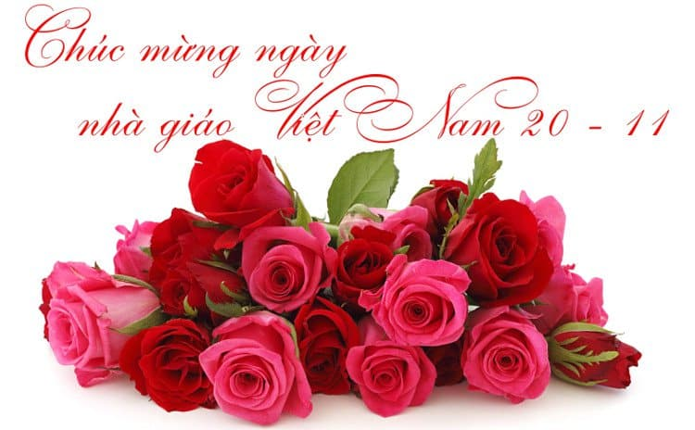

# 2. Dữ liệu phần PowerPoint

Người lái đò

Một đời người - một dòng sông...

Mấy ai làm kẻ đứng trông bến bờ,

"Muốn qua sông phải lụy đò"

Đường đời muôn bước cậy nhờ người đưa...

Tháng năm dầu dãi nắng mưa,

Con đò trí thức thầy đưa bao người.

Qua sông gửi lại nụ cười

Tình yêu xin tặng người thầy kính thương.

Con đò mộc - mái đầu sương

Mãi theo ta khắp muôn phương vạn ngày,

Khúc sông ấy vẫn còn đây

Thầy đưa tiếp những đò đầy qua sông...

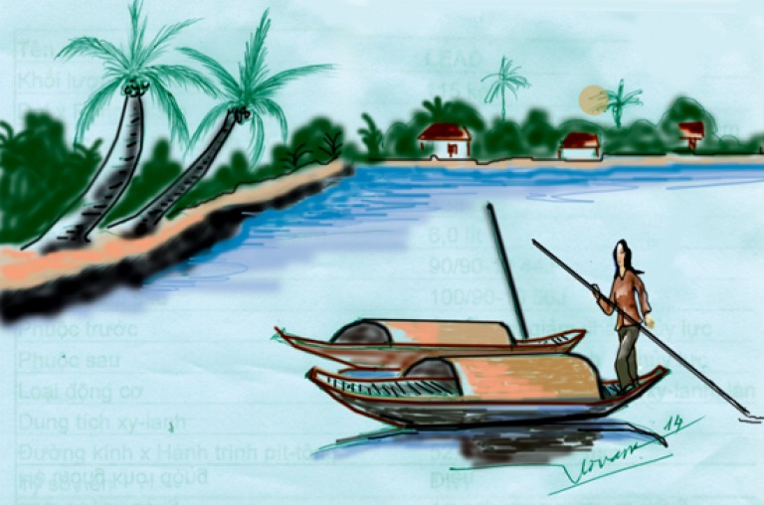

Nhớ cô giáo trường làng cũ

Bao năm lên phố, xa làng

Nhớ con bướm trắng hoa vàng lối quê

Nhớ bài tập đọc a ê

Thương cô giáo cũ mơ về tuổi thơ

Xiêu nghiêng nét chữ dại khờ

Tay cô cầm ấm đến giờ lòng em.

Vở ngày thơ ấu lần xem

Tình cô như mẹ biết đem sánh gì.

Tờ i nguệch ngoạc bút chì

Thấm màu mực đỏ điểm ghi bên lề

Thương trường cũ, nhớ làng quê

Mơ sao được một ngày về thăm Cô!

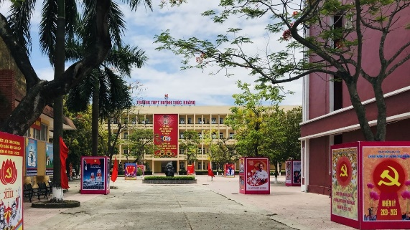

# 3. Dữ liệu phần Excel:

|  |  |  |  |  |  |  |
| --- | --- | --- | --- | --- | --- | --- |
| KẾT QUẢ THI CUỐI KHÓA | | | | | | |
| Mã số | Họ và tên | Windows | Word | Excel | ĐTB | Kết quả |
| T001 | Nguyễn Hoàng Phương | 7 | 7 | 6 | ? | ? |
| T002 | Nguyễn Duy Dương | 9 | 8 | 9 | ? | ? |
| D003 | Hoàng Quốc Bảo | 8 | 6 | 6 | ? | ? |
| T004 | Võ Quốc Việt | 8 | 7 | 5 | ? | ? |
| D005 | Hoàng Bảo Trị | 10 | 8 | 6 | ? | ? |
| K006 | Bùi Đăng Khoa | 5 | 4 | 2 | ? | ? |
| K007 | Vũ Thị Thu Hà | 10 | 7 | 7 | ? | ? |
| T008 | Nguyễn Thị Kim Loan | 9 | 8 | 6 | ? | ? |
| D006 | Hoàng Thế Long | 6 | 7 | 3 | ? | ? |
| K009 | Nguyễn Tất Thành | 5 | 8 | 2 | ? | ? |
|  |  |  |  |  |  |  |
|  |  |  |  |  |  |  |
|  | Số thí sinh đạt | ? |  |  |  |  |
|  | Số thí sinh không đạt | ? |  |  |  |  |
|  | Điểm trung bình thấp nhất | ? |  |  |  |  |
|  | Điểm trung bình cao nhất | ? |  |  |  |  |